RT 860 Laumans TIEFA XLTOP Pultdachziegel schwarz-glasiert

Randers Tegl

Eigenschaften

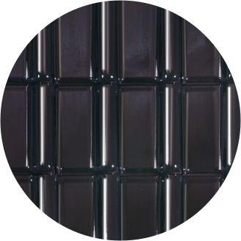

HAN:

98601505

Art Formziegel

Pultdachziegel

Farbton

schwarz

Format

Ganzer Ziegel

Oberfläche

glasiert

Werkstoff

Ton

Deckbreite (mm)

230,00